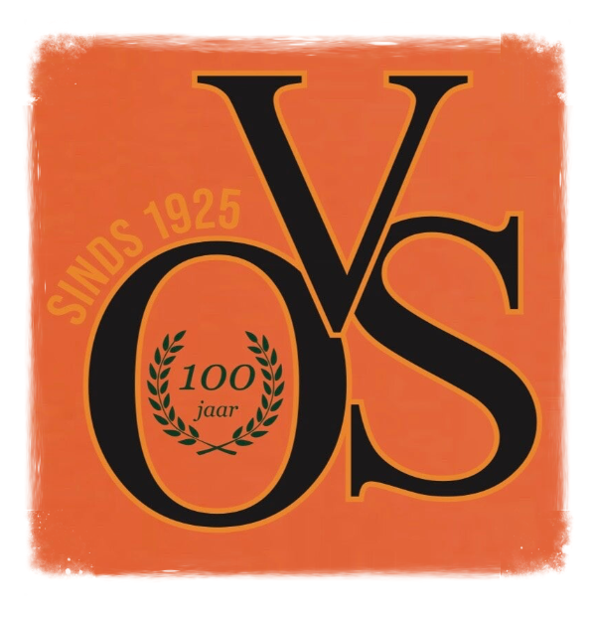

Oranjevereniging Strijen

Inschrijfformulier lidmaatschap

Naam en voorletters: _________________________________________________________

Adres: _________________________________________________________

Postcode en plaats: _________________________________________________________

Telefoonnummer: _________________________________________________________

E-mailadres: _________________________________________________________

Bankrekeningnr.: _________________________________________________________

Betaling contributie

Ondergetekende verleent hierbij, tot wederopzegging, machtiging aan de Oranjevereniging Strijen, houder van bankrekeningnummer NL50 RABO 0361 8060 51 om van zijn/haar bovengenoemde bankrekening een bedrag van 10,- euro wegens jaarlijkse contributie af te schrijven. De afschrijving zal plaats vinden in de maand februari of maart van elk jaar met ingang van het jaar 2026.

Het is ondergetekende bekend dat hij/zij een verzoek tot terugboeking van de afschrijving aan zijn/haar bank kan richten binnen één maand na de afschrijving.

Timo Reedijk
Penningmeester
timo.reedijk@oranjevereniging-strijen.nl

Datum: ______________ Handtekening:___________________

